**Съдържание**

1. Въведение **4**
2. Анализ на темата. Цели и задачи на приложението **5**
   1. Цели **6**
   2. Задачи **7**
   3. Анализ **8**
3. Обзор на използваните технологии **9**
   1. ASP.NET Core **10**
   2. Microsoft SQL Server **11**
   3. Flutter **12**
   4. JavaScript **13**
   5. jQuery **14**
   6. HTML **15**
   7. CSS **16**
4. Проектиране и архитектура на приложението **17**
   1. Логическа архитектура на уеб приложението **18**
   2. Логическа архитектура на мобилното приложение **19**
   3. Архитектура на базата данни **19**
5. Програмна реализация **20**
   1. Авторизация и автентикация **21**
   2. Комуникация с базата данни **22**
   3. Запис в системата **23**
   4. Мобилно приложение  **24**
6. Ръководство на потребителя **25**
   1. Начална страница **26**
   2. Регистрация **27**
   3. Вход **28**
   4. Магазин за сензори **29**
   5. Добавяне на потребителски сензор **30**
   6. Преглед на потребителските сензори **31**
   7. Редакция на потребителски сензор **32**
   8. Изтриване на потребителски сензор **33**
   9. Преглед на потребителските сензори на картите **34**
   10. Известия **35**
7. Експериментални резултати
   1. Достъп до чужди записи **36**
   2. Прихващане на изключения **37**
8. Използвана литература **38**

**Въведение**

В днешно време тенденциите в разработването на програмните системи са насочени все повече към към уеб технологиите. Една от основните причини за това е, че уеб приложенията са достъпни от всяка точка на света. При тях липсва необходимостта от инсталиране на локалната машина на потребителя, а е достатъчен уеб браузър. Това ги прави много удобни и лесно приложими. С помощта на уеб базираните информационни системи могат лесно да се организират и поддържат различни управленски, комуникационни и др. дейности.

В следващите страници ще бъде представено изграждането на онлайн система за управление и преглед на сензори. В това забързано ежедневие, което водим в наши дни хората...

Разработката на онлайн системата за управление и преглед на сензори е представена в следните глави:

* Във втора глава са разгледани целите и ползите от приложението. Описва се какво има направено до този момент като приложения и програми.
* В трета глава са описани използваните технологии – езици за програмиране, бази данни и др.
* В четвърта глава са разгледани архитектурите на – уеб приложението, мобилното приложение и базата данни.
* В пета глава се разглеждат някои по-важни аспекти от кода, за какво служи той и начините по които се реализира дадената функционалност.
* В шеста глава е показано подробно ръководство на потребителя.
* В седма глава са разгледани експериментални резултати от срещани проблеми и прихващане на грешки.

**Анализ на темата. Цели и задачи на приложението**

**Цели**

В това забързано ежедневие, в което живеем днес е от значение всяка секунда време, което отделяме. Затова системата е предназначена да улесни информирането и известяването на потребителя за закупените от него сензори като предоставя данни за тях в реално време на едно централизирано място.

**Основни задачи**

1. Приложението трябва да е лесно и интуитивно за употреба.
2. Да осигурява възможност за бърза регистрация и автентикация.
3. Да предоставя лесен начин за добавяне/премахване на сензори от магазина.
4. Да предоставя лесен начин за „закупуване“/премахване сензори от всеки потребител.
5. Да предоставя лесен начин за преглед на закупените сензори от потребителя на карта.
6. Да предоставя лесно видими данни за всеки един закупен сензор от потребителя в реално време.
7. Да има възможност за допълнително лесно разширяване и обновяване на същвствуващите функции, както и добавяне на нови функционалности.

**Анализ**

**Datum Platform Interactive**

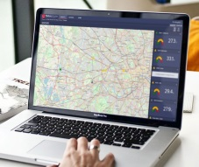 Системата Platform Interactive на Datum е софтуер, чрез който клиентите могат да получават информация за устройствата на клиентите.

Част от предлаганите функционалности:

* Системата им е изцяло онлайн, което означава, че не са необходими никакви хардуерни действия от хора, които да инсталират или монтират системата.
* Системата им позволява скалиране, чрез повишаване/намаляване на плана, за да се предостави пълноценно потребителско изживяване.
* Системата им разполага с различни видове известяване – СМС, имейл, телефонно обаждане.

**Sunbird Energy**

Системата Energy на Sunbird предоставя софтуер за преглед на данни от сензори в реално време с цел измерване на ефективност, пестене и редуциране на използваната енергия.

Част от предлаганите функционалности:

* Възможност за измерване и мониторинг на данните от сензорите
* 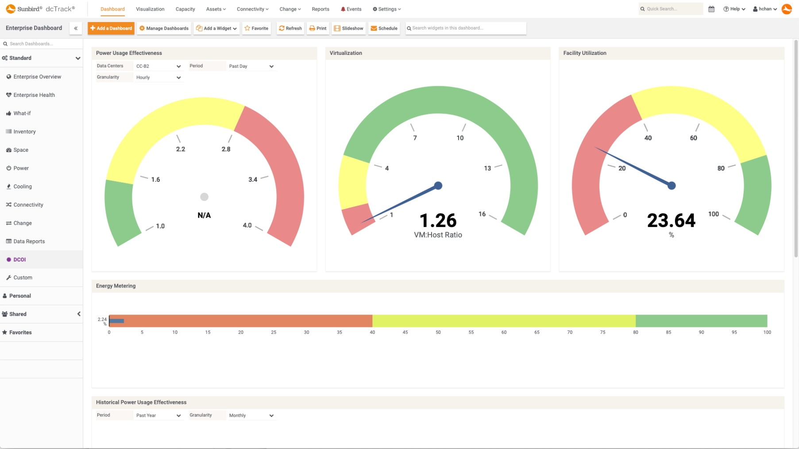Информация за сензорите в реално време
* Добре разработен и лесен за употреба визуален интерфейс

След анализ на двете представени системи можем да направим следните изводи:

* Подобни приложения вече съществуват, което не е учудващо предвид масовостта на идеологията за контролиране на техниката от едно централизирано място. Всяко от тях е уникално и предоставя различни допълнителни функционалности
* Sunbird Energy има разработено десктоп приложение, докато Datum Platform Interactive е онлайн решение
* Datum Platform Interactive предлага различни видове известявания, които липсват при Sunbird Energy